ФЕДЕРАЛЬНОЕ АГЕНТСТВО ЖЕЛЕЗНОДОРОЖНОГО ТРАНСПОРТА
Федеральное государственное бюджетное образовательное учреждение высшего образования
«Петербургский государственный университет путей сообщения
Императора Александра I»
(ФГБОУ ВО ПГУПС)

Кафедра «Водоснабжение, водоотведение и гидравлика»

РАБОЧАЯ ПРОГРАММА

дисциплины

«ОБРАБОТКА ОСАДКА ВОДОПРОВОДНЫХ ОЧИСТНЫХ СТАНЦИЙ» (Б1.В.ДВ.4.1)

для направления
08.04.01 «Строительство»

по магистерской программе «Водоснабжение и водоотведение на предприятиях транспорта и в системах ЖКХ»

Форма обучения – очная, заочная

Санкт-Петербург
2016
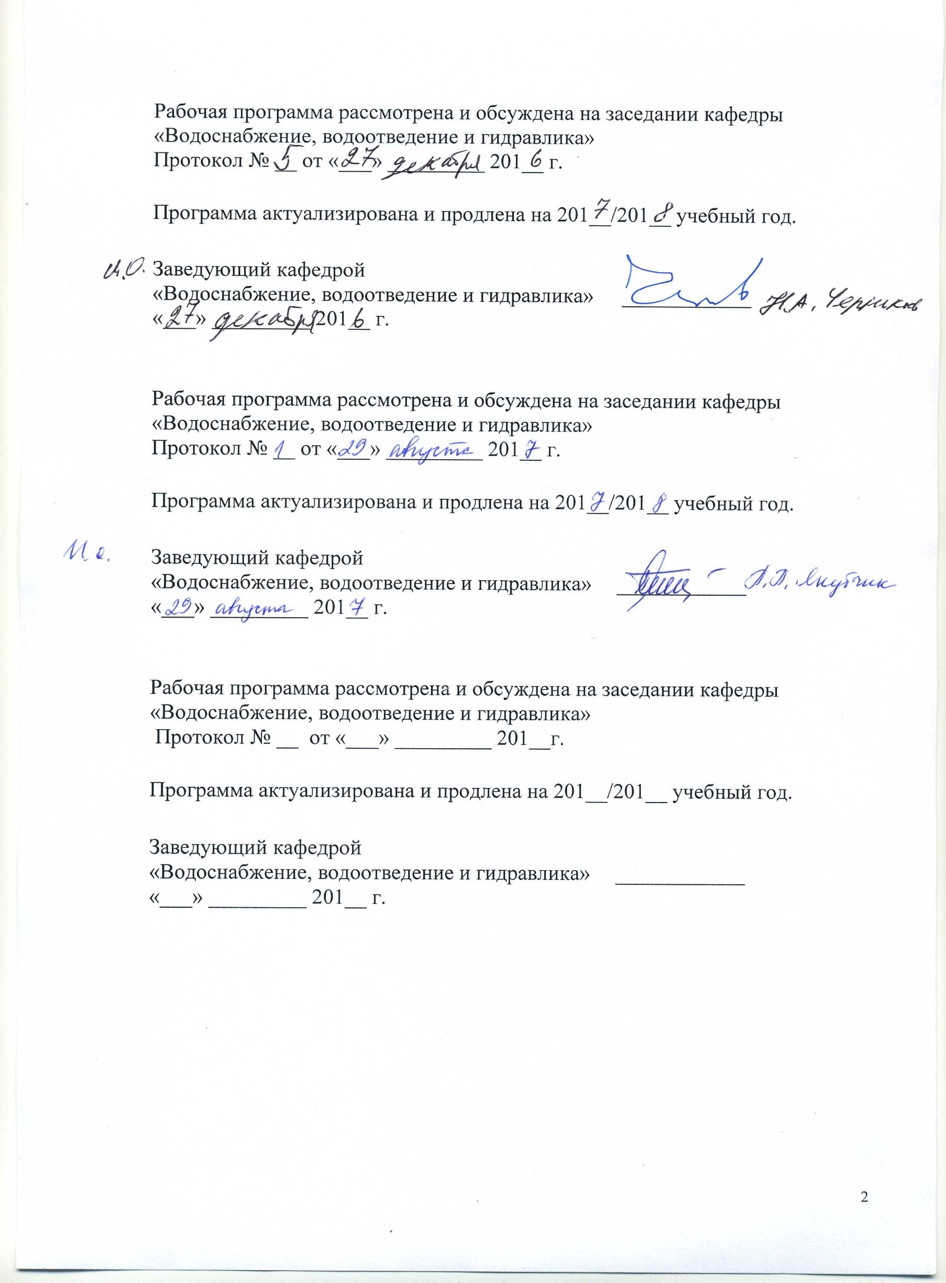
Рабочая программа рассмотрена и обсуждена на заседании кафедры
«Водоснабжение, водоотведение и гидравлика»
Протокол № __ от «___» _________ 201__ г.

Программа актуализирована и продлена на 201__/201__ учебный год.

Заведующий кафедрой  «Водоснабжение, водоотведение и гидравлика» | ____________
«___» _________ 201__ г.

Рабочая программа рассмотрена и обсуждена на заседании кафедры
«Водоснабжение, водоотведение и гидравлика»
Протокол № __ от «___» _________ 201__ г.

Программа актуализирована и продлена на 201__/201__ учебный год.

Заведующий кафедрой  «Водоснабжение, водоотведение и гидравлика» | ____________
«___» _________ 201__ г.

Рабочая программа рассмотрена и обсуждена на заседании кафедры
«Водоснабжение, водоотведение и гидравлика»
Протокол № __ от «___» _________ 201__г.

Программа актуализирована и продлена на 201__/201__ учебный год.

Заведующий кафедрой  «Водоснабжение, водоотведение и гидравлика» | ____________
«___» _________ 201__ г.

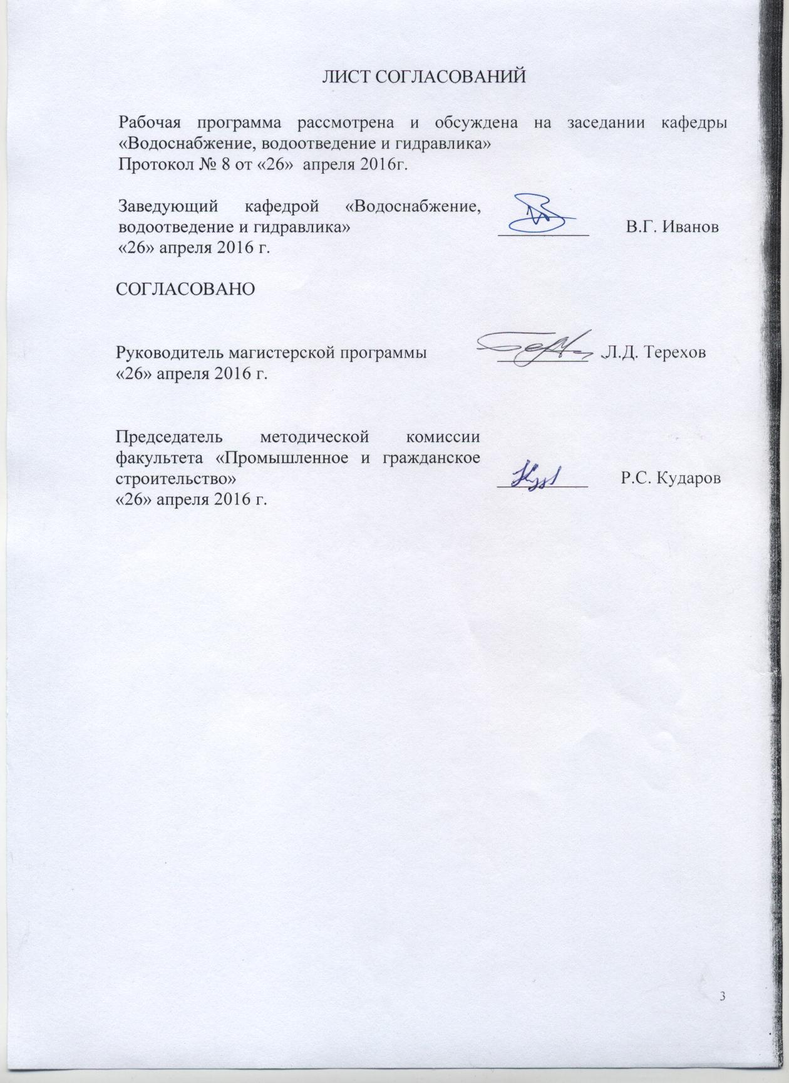
ЛИСТ СОГЛАСОВАНИЙ

Рабочая программа рассмотрена и обсуждена на заседании кафедры «Водоснабжение, водоотведение и гидравлика»
Протокол № 8 от «26» апреля 2016г.

Заведующий кафедрой «Водоснабжение, водоотведение и гидравлика» | __________ | В.Г. Иванов
«26» апреля 2016 г.

СОГЛАСОВАНО

Руководитель магистерской программы | __________ | Л.Д. Терехов
«26» апреля 2016 г.
Председатель методической комиссии факультета «Промышленное и гражданское строительство» | __________ | Р.С. Кударов
«26» апреля 2016 г.

Цели и задачи дисциплины

Рабочая программа составлена в соответствии с ФГОС ВО, утвержденным «30» октября 2014 г., приказ № 1419 по направлению 08.04.01 «Строительство (уровень магистратуры)», по дисциплине «Обработка осадка водопроводных очистных станций».
Целью изучения дисциплины является подготовка магистров для проектирования, строительства и эксплуатации водопроводных очистных сооружений.
Для достижения поставленной цели решаются следующие задачи:
- сбор и систематизация информационных и исходных данных для выбора технологии и проектирования комплекса сооружений обработки осадка, образующегося в процессе очистки природных вод;
- приобретение знаний для расчета и конструирования устройств для обработки осадка;
- овладение методами технико-экономической оценки вариантов проектных решений с целью выбора наиболее целесообразного, обеспечивающего наилучшие стоимостные и эксплуатационные показатели сооружений обработки осадка;
- изучение и анализ новых методов интенсификации процессов обработки осадка.

Перечень планируемых результатов обучения по дисциплине, соотнесенных с планируемыми результатами освоения основной профессиональной образовательной программы

Планируемыми результатами обучения по дисциплине являются: приобретение знаний, умений, навыков.
В результате освоения дисциплины обучающийся должен:

ЗНАТЬ:
- нормативно-технические документы, регламентирующие условия проектирования, строительства и эксплуатации сооружений обработки и утилизации осадка системы водоснабжения;
- методику расчёта и конструирования устройств для обработки и использования осадка природных вод, в зависимости от его характерных особенностей.

УМЕТЬ:
- выбрать необходимый и достаточный для конкретных условий метод обработки осадка, обеспечивающий охрану окружающей среды от загрязнений;
- проводить гидравлические и конструктивные расчёты сооружений для обработки осадка;
- подбирать необходимое вспомогательное оборудование.

ВЛАДЕТЬ:
- представлениями о современных схемах обработки осадка природных вод;
- знаниями о конструкциях сооружений, предназначенных для осуществления обработки осадка на различных этапах;
- способами расчета устройств и подбора технологического оборудования для обработки осадка.
Приобретенные знания, умения, навыки, характеризующие формирование компетенций, осваиваемые в данной дисциплине, позволяют решать профессиональные задачи, приведенные в соответствующем перечне по видам профессиональной деятельности в п. 2.4 общей характеристики основной профессиональной образовательной программы (ОПОП).
Изучение дисциплины направлено на формирование следующих общекультурных компетенций (ОК):
- способность к абстрактному мышлению, анализу, синтезу (ОК-1);
- готовность к саморазвитию, самореализации, использованию творческого потенциала (ОК-3).
Изучение дисциплины направлено на формирование следующих общепрофессиональных компетенций (ОПК):
- способность демонстрировать знания фундаментальных и прикладных дисциплин программы магистратуры (ОПК-4);
- способность использовать углубленные теоретические и практические знания, часть которых находится на передовом рубеже данной науки (ОПК-5);
- способность осознать основные проблемы своей предметной области, при решении которых возникает необходимость в сложных задачах выбора, требующих использования количественных и качественных методов (ОПК-9).
Изучение дисциплины направлено на формирование следующих профессиональных компетенций (ПК), соответствующих видам профессиональной деятельности, на которые ориентирована программа магистратуры:
инновационная, изыскательская и проектно-расчетная деятельность:
- способность проводить изыскания по оценке состояния природных и природно-техногенных объектов, определению исходных данных для проектирования и расчетного обоснования и мониторинга объектов, патентные исследования, готовить задания на проектирование (ПК-1);
- владение методами оценки инновационного потенциала, риска коммерциализации проекта, технико-экономического анализа проектируемых объектов и продукции (ПК-2);
производственно-технологическая деятельность:
- способность вести организацию, совершенствование и освоение новых технологических процессов производственного процесса на предприятии или участке, контроль за соблюдением технологической дисциплины, обслуживанием технологического оборудования и машин (ПК-10).
Область профессиональной деятельности обучающихся, освоивших данную дисциплину, приведена в п. 2.1 общей характеристики ОПОП.
Объекты профессиональной деятельности обучающихся, освоивших данную дисциплину, приведены в п. 2.2 общей характеристики ОПОП.

Место дисциплины в структуре основной профессиональной образовательной программы

Дисциплина «Обработка осадка водопроводных очистных станций» (Б1.В.ДВ.4.1) относится к вариативной части и является дисциплиной по выбору обучающегося.

Объем дисциплины и виды учебной работы

Для очной формы обучения:

Вид учебной работы | Всего часов | Семестр
 |  | 3
Контактная работа (по видам учебных занятий) | 18 | 18
В том числе:
- лекции (Л) | − | −
- практические занятия (ПЗ) | 18 | 18
- лабораторные работы (ЛР) | − | −
Самостоятельная работа (СРС) (всего) | 54 | 54
Контроль | − | −
Форма контроля знаний | З | З
Общая трудоемкость: час / з.е. | 72/2 | 72/2

Для заочной формы обучения:

Вид учебной работы | Всего часов | Курс
 |  | 2
Контактная работа (по видам учебных занятий) | 8 | 8
В том числе:
- лекции (Л) | − | −
- практические занятия (ПЗ) | 8 | 8
- лабораторные работы (ЛР) | − | −
Самостоятельная работа (СРС) (всего) | 60 | 60
Контроль | 4 | 4
Форма контроля знаний | З | З
Общая трудоемкость: час / з.е. | 72/2 | 72/2

Содержание и структура дисциплины

Содержание дисциплины

№ п/п | Наименование раздела дисциплины | Содержание раздела
 | Характеристика осадков водопроводных очистных сооружений | - Классификация осадков  - Механизм образования и структура осадков  - Состав осадков  - Свойства осадков  - Связь влаги с твёрдой фазой осадка  - Водоотдающая способность осадков
 | Обработка промывных вод и осадков | - Обработка промывных вод  - Обработка осадков природных вод из поверхностных источников различного качества
 | Уплотнение, обезвоживание и сушка осадков | - Уплотнение осадков  - Обезвоживание осадков в естественных условиях  - Механическое обезвоживание осадков  - Флотация осадков  - Обработка осадков замораживанием и оттаиванием  - Сушка осадков
 | Кондиционирование осадков | - Обработка осадков с добавлением реагентов  - Кислотная обработка гидроокисных осадков  - Технологии кислотной обработки осадков  - Определение возможности осуществления кислотной обработки  - Обработка осадков флокулянтами  - Обработка осадков известью  - Добавление вспомогательных присадочных материалов
 | Другие способы обработки осадков | - Ликвидация осадков  - Захоронение осадков  - Магнитная обработка осадков  - Электрокоагуляционная обработка осадков  - Использование осадков в производстве стройматериалов.  - Новейшие способы обработки осадков  - Обработка осадков железосодержащих природных вод подземных источников
 | Технико-экономическое сравнение методов обработки осадков | - Область применения различных методов обработки осадков  - Основные технико-экономические параметры сравнения

Разделы дисциплины и виды занятий

Для очной формы обучения:

№п/п | Наименование раздела дисциплины | Л | ПЗ | ЛР | СРС
1 | Характеристика осадков водопроводных очистных сооружений | − | 2 | − | 9
2 | Обработка промывных вод и осадков | − | 2 | − | 9
3 | Уплотнение, обезвоживание и сушка осадков | − | 6 | − | 9
4 | Кондиционирование осадков | − | 2 | − | 9
5 | Другие способы обработки осадков | − | 2 | − | 9
6 | Технико-экономическое сравнение методов обработки осадков | − | 4 | − | 9
 | Итого | − | 18 | − | 54

Для заочной формы обучения:

№п/п | Наименование раздела дисциплины | Л | ПЗ | ЛР | СРС
1 | Характеристика осадков водопроводных очистных сооружений | − | − | − | 10
2 | Обработка промывных вод и осадков | − | − | − | 10
3 | Уплотнение, обезвоживание и сушка осадков | − | 4 | − | 10
4 | Кондиционирование осадков | − | − | − | 10
5 | Другие способы обработки осадков | − | 2 | − | 10
6 | Технико-экономическое сравнение методов обработки осадков | − | 2 | − | 10
 | Итого | − | 8 | − | 60

Перечень учебно-методического обеспечения для самостоятельной работы обучающихся по дисциплине
№  раздела | Наименование раздела | Перечень учебно-методического обеспечения
1 | Характеристика осадков водопроводных очистных сооружений | - Журба М.Г., Говорова Ж.М. Водоснабжение. Том 2. Улучшение качества воды: Учебник для вузов. – М: Издательство АСВ, 2010. – 544 стр., 295 ил.  - Воловник Г.И. Методы очистки воды: учеб. Пособие / Г.И. Воловник, Л.Д. Терехов, Е.Л. Терехова. – Хабаровск : Изд-во ДВГУПС, 2008. – 316 с.
2 | Обработка промывных вод и осадков | - Журба М.Г., Говорова Ж.М. Водоснабжение. Том 2. Улучшение качества воды: Учебник для вузов. – М: Издательство АСВ, 2010. – 544 стр., 295 ил.
3 | Уплотнение, обезвоживание и сушка осадков | - Журба М.Г., Говорова Ж.М. Водоснабжение. Том 2. Улучшение качества воды: Учебник для вузов. – М: Издательство АСВ, 2010. – 544 стр., 295 ил.  - Воловник Г.И. Методы очистки воды: учеб. Пособие / Г.И. Воловник, Л.Д. Терехов, Е.Л. Терехова. – Хабаровск : Изд-во ДВГУПС, 2008. – 316 с.  - Справочное пособие к СНиП 2.04.02-84 Проектирование сооружений для обезвоживания осадков станций очистки природных вод.- М.-Стройиздат, 1990 г.  - Любарский В.М. Осадки природных вод и методы их обработки. – М.:Стройиздат, 1980. – 128 с., ил.
4 | Кондиционирование осадков | - Журба М.Г., Говорова Ж.М. Водоснабжение. Том 2. Улучшение качества воды: Учебник для вузов. – М: Издательство АСВ, 2010. – 544 стр., 295 ил.  - Воловник Г.И. Методы очистки воды: учеб. Пособие / Г.И. Воловник, Л.Д. Терехов, Е.Л. Терехова. – Хабаровск : Изд-во ДВГУПС, 2008. – 316 с.  - Любарский В.М. Осадки природных вод и методы их обработки. – М.:Стройиздат, 1980. – 128 с., ил.
5 | Другие способы обработки осадков | - Журба М.Г., Говорова Ж.М. Водоснабжение. Том 2. Улучшение качества воды: Учебник для вузов. – М: Издательство АСВ, 2010. – 544 стр., 295 ил.  - Воловник Г.И. Методы очистки воды: учеб. Пособие / Г.И. Воловник, Л.Д. Терехов, Е.Л. Терехова. – Хабаровск : Изд-во ДВГУПС, 2008. – 316 с.  - Любарский В.М. Осадки природных вод и методы их обработки. – М.:Стройиздат, 1980. – 128 с., ил.
6 | Технико-экономическое сравнение методов обработки осадков | - Журба М.Г., Говорова Ж.М. Водоснабжение. Том 2. Улучшение качества воды: Учебник для вузов. – М: Издательство АСВ, 2010. – 544 стр., 295 ил.  - Любарский В.М. Осадки природных вод и методы их обработки. – М.:Стройиздат, 1980. – 128 с., ил.

Фонд оценочных средств для проведения текущего контроля успеваемости и промежуточной аттестации обучающихся по дисциплине
Фонд оценочных средств по дисциплине является неотъемлемой частью рабочей программы и представлен отдельным документом, рассмотренным на заседании кафедры и утвержденным заведующим кафедрой.

Перечень основной и дополнительной учебной литературы, нормативно-правовой документации и других изданий, необходимых для освоения дисциплины

8.1 Перечень основной учебной литературы, необходимой для освоения дисциплины

- Журба М.Г., Говорова Ж.М. Водоснабжение. Том 2. Улучшение качества воды: Учебник для вузов. – М: Издательство АСВ, 2010. – 544 стр., 295 ил.
8.2 Перечень дополнительной учебной литературы, необходимой для освоения дисциплины
- Кожинов В.Ф. Очистка питьевой и технической воды. Примеры и расчеты : учебное пособие для вузов. – СПб, 2008. – 303 с.
- Водоснабжение и водоотведение на железнодорожном транспорте: Учебник/Под ред. проф. В.С. Дикаревского. – 2-е изд. перераб. – М.: ГОУ «Учебно-методический центр по образованию на железнодорожном транспорте», 2009. – 447 с. Режим доступа: https://e.lanbook.com/book/59003, свободный
8.3 Перечень нормативно-правовой документации, необходимой для освоения дисциплины
- СП 31.1330.2012 Водоснабжение, наружные сети и сооружения. Актуализированная редакция СНиП 2.04.02-84. - М., 2012. - 100 с.
- СанПиН 2.1.4.1074-01. Питьевая вода и водоснабжение населенных месть. – М.: РИД ГРУПП ООО, 2011. – 128 с.
- СанПиН 2.1.5.980-00 Гигиенические требования к охране поверхностных вод. – М.: Минздрав России, 2000г. – 12 с.

  - Другие издания, необходимые для освоения дисциплины
- Бегунов П.П., Твардовская Н.В. Проектирование станции очистки природных вод. Ч 1 : методические указания. – СПб: ПГУПС, 2012. ‒ 51 с.
- Бегунов П.П., Твардовская Н.В., Русанова Е.В. Проектирование станции очистки природных вод. Ч 2 : методические указания. – СПб: ПГУПС, 2014. ‒ 56 с.
- Воловник Г.И. Методы очистки воды: учеб. Пособие / Г.И. Воловник, Л.Д. Терехов, Е.Л. Терехова. – Хабаровск : Изд-во ДВГУПС, 2008. – 316 с.
- Любарский В.М. Осадки природных вод и методы их обработки. – М.:Стройиздат, 1980. – 128 с., ил.
- Справочное пособие к СНиП 2.04.02-84 Проектирование сооружений для обезвоживания осадков станций очистки природных вод.- М.-Стройиздат, 1990 г.
9. Перечень ресурсов информационно-телекоммуникационной сети «Интернет», необходимых для освоения дисциплины

- Личный кабинет обучающегося и электронная информационно-образовательная среда. [Электронный ресурс]. – Режим доступа: http://sdo.pgups.ru/ (для доступа к полнотекстовым документам требуется авторизация).
- Электронно-библиотечная система ЛАНЬ [Электронный ресурс]. Режим доступа: https://e.lanbook.com/books — Загл. с экрана;
- Официальный сайт информационной сети ТЕХЭКСПЕРТ [Электронный ресурс] - Режим доступа: http://www.cntd.ru/, свободный— Загл. с экрана.

10. Методические указания для обучающихся по освоению дисциплины
Порядок изучения дисциплины следующий:
- Освоение разделов дисциплины производится в порядке, приведенном в разделе 5 «Содержание и структура дисциплины». Обучающийся должен освоить все разделы дисциплины с помощью учебно-методического обеспечения, приведенного в разделах 6, 8 и 9 рабочей программы.
- Для формирования компетенций обучающийся должен представить типовые контрольные задания или иные материалы, необходимые для оценки знаний, умений, навыков, предусмотренные текущим контролем (см. фонд оценочных средств по дисциплине).
- По итогам текущего контроля по дисциплине, обучающийся должен пройти промежуточную аттестацию (см. фонд оценочных средств по дисциплине).

11. Перечень информационных технологий, используемых при осуществлении образовательного процесса по дисциплине, включая перечень программного обеспечения и информационных справочных систем
При осуществлении образовательного процесса по дисциплине используются следующие информационные технологии:
- технические средства (компьютерная техника, проектор);
- методы обучения с использованием информационных технологий (компьютерное тестирование, демонстрация мультимедийных материалов);
- электронная информационно-образовательная среда Петербургского государственного университета путей сообщения Императора Александра I [Электронный ресурс]. – Режим доступа: htt://sdo.pgups.ru.
Дисциплина обеспечена необходимым комплектом лицензионного программного обеспечения, установленного на технических средствах, размещенных в специальных помещениях и помещениях для самостоятельной работы в соответствии с расписанием занятий.

12. Описание материально-технической базы, необходимой для осуществления образовательного процесса по дисциплине

Материально-техническая база обеспечивает проведение всех видов учебных занятий, предусмотренных учебным планом по направлению 08.04.01 «Строительство» по магистерской программе «Водоснабжение и водоотведение на предприятиях транспорта и в системах ЖКХ» и соответствует действующим санитарным и противопожарным нормам и правилам.
Она содержит специальные помещения - учебные аудитории для проведения занятий лекционного типа, практических занятий, курсового проектирования, групповых и индивидуальных консультаций, текущего контроля и промежуточной аттестации, а также помещения для
самостоятельной работы и помещения для хранения и профилактического обслуживания учебного оборудования. Помещения на семестр учебного года выделяются в соответствии с расписанием занятий.
Помещения для самостоятельной работы обучающихся оснащены компьютерной техникой с возможностью подключения к сети «Интернет» и обеспечением доступа в электронную информационно-образовательную среду организации.

Разработчик программы  к.т.н., доцент | ____________ | Е.В. Русанова
«25» апреля 2016 г.

